|  |  |
| --- | --- |
| **УТВЕРЖДАЮ**  Генеральный директор  АО «НИИМА «Прогресс»  _____________ З.К. Кондрашов  «___» ______________ 2021 г.  М.П. | **УТВЕРЖДАЮ**  Генеральный директор  ООО «Навигационные решения»  _____________ А.А. Панев  «___» ______________ 2021 г.  М.П. |

Разработка и производство аппаратно-программного комплекса средств программно-аппаратной платформы для системы интеллектуальной навигации с использованием технологии искусственного интеллекта

**ПОЯСНИТЕЛЬНАЯ ЗАПИСКА**

ТП в части обоснования технических решений

…………………………………………………...

|  |  |
| --- | --- |
| Главный конструктор  СЧ НИОКР «Интеллект-Н»  _____________ В.И. Катречко  «___» ______________ 2021 г. | Технический директор  ООО «Навигационные решения»  _____________ А.А. Панев  «___» ______________ 2021 г. |

Москва 2021 г

# Оглавление

​ Оглавление 2

​ Введение 5

​ Работы в области SLAM 7

​ Принцип работы алгоритма 10

​ Общая архитектура системы 13

​ ORB 14

​ Bundle adjustment 15

​ Автоматическая инициализация карты 18

​ Навигация 18

​ Локальное построение карты 18

​ Замыкание графа карты 18

​ Производительность алгоритма 18

​ Использование стереокамер и камер глубины 18

​ ORB SLAM 3 20

​ Общая архитектура системы 20

​ Использование инерциальных данных в модели ORB-SLAM 3[4] 24

​ Общая характеристика системы 25

​ Список литературы 27

Документ представлен в следующем порядке:

* разбор основных методов и задач в области применения алгоритмов SLAM
* обзор работы алгоритма ORB-SLAM, его ключевые элементы
* подробный разбор отдельных ключевых блоков алгоритма

Описание алгоритма ведется в историческом порядке разработки системы.

ОБОЗНАЧЕНИЯ И СОКРАЩЕНИЯ

|  |  |
| --- | --- |
| СПО АТБ-С | Специальное программное обеспечение абонентского терминала |
| СПО МОБ | Специальное программное обеспечение мобильного терминала на базе смартфона или планшета с ОС Аврора или ОС Android |
| НУ | Навигационное устройство – Абонентский терминал либо смартфон |
| СПО КСО ИН | Специальное программное обеспечение комплекта серверного оборудования комплекса интеллектуальной платформы навигации |
| ИНС | Инерциальная навигационная система |
| IMU | Инерциально-измерительный блок |
| ЛСН | Локальная система навигации |
| СЧ ПО | Специальное программное обеспечение Составная часть |
| Wi-Fi | Технология беспроводной локальной сети с устройствами на основе стандартов IEEE 802.11 |
| BLE | Беспроводная технология связи Bluetooth с низким энергопотреблением |
| ИИ, AI | Искусственный интеллект, Artificial Intelligence |
| ML | Методы машинного обучения |
| SLAM | Simultaneous localization and mapping, одновременное позиционирование и картографирование |
| Sensor fusion | Алгоритмы комплексирования различной навигационной информации |
| ORB-SLAM | метод локализации и навигации |
| ORB | ORB (Oriented FAST and Rotated BRIEF) дескриптор изображения, метод для получения характерных точек по изображению |
| BO | Bundle Adjustment - алгоритм добавления связей в граф карты |
| loop closing | замыкание цикла, объединение вершин графа карты для при возвращении в старую точку |
| RGBD, RGB+D | камера (rgb) с датчиком глубины (depth sensor) |
| RMSE | корень среднеквадратичной ошибки |
| RPE | Relative Pose Error - относительная ошибка позиционирования, средняя относительная ошибка на участках заданной длины |
| ATE | Absolute Trajectory Error - абсолютная позиционная ошибка (Евклидово расстояние или Расстояние Махаланобиса) |

# Введение

Одной из основных задач связанных с проблемой навигации является построение локальной карты. Данная задача как правило решается алгоритмами SLAM - одновременной локализации и навигации. Среди современных алгоритмов SLAM можно выбрать несколько основных методов которые будут решать задачу в выбранном контексте максимально эффективно.

В этом документе представлен алгоритм ORB-SLAM[1]–[3], функциональная система SLAM, работающая в реальном времени в малых и больших помещениях и на открытом воздухе. Система устойчива к серьезным помехам от движения, позволяет работать с картами больших масштабов, обладает возможностью записывать большие участки маршрута в карту. Алгоритм также включает в себя полную автоматическую инициализацию. Система использует одни и те же функции для всех задач SLAM: отслеживание, отображение, перемещение и замыкание цикла. Стратегия алгоритма обеспечивает надежную работу построения карты и навигации. Алгоритм создает компактную и отслеживаемую карту, которая увеличивается только при изменении содержимого сцены, что позволяет не пересоздавать карту заново, а динамически дополнять существующее представление карты.

Одним из наиболее надёжных, проверенных и развитых алгоритмов является ORB-SLAM. Алгоритм соответствует основным критериям простоты, надёжности и производительности для работы в системах реального времени. Существующие аналоги незначительно отличаются по производительности, при необходимости, интеграция алгоритма ORB-SLAM позволяет без значительных усилий заменить элементы данного алгоритма на аналогичные решения. По тестам производительности, ORB-SLAM равен или превосходит аналогичные подходы. Код алгоритма полностью находится в открытом доступе.

Обновлённая версия ORB-SLAM 3[3] - это система SLAM, которая поддерживает визуально-инерциальную навигацию и гибридные карты. Метод может работать на одиночной камере, стерео и RGB-D камерах а также с использованием широкоугольных камер типа «рыбий глаз».

Средняя точность ORB-SLAM3 - 3,6 см для набора данных EuRoC и 9 мм для набора данных TUM-VI (сцена AR / VR), использует портативные устройства для быстрого перемещения.

Подробнее о свойствах и работе самого алгоритма ORB-SLAM далее.

# Работы в области SLAM

// обзор литературы

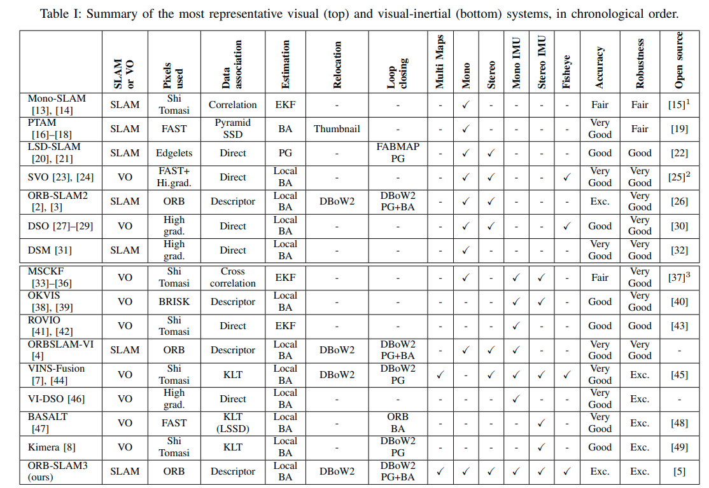

Сводка наиболее репрезентативных визуальных (вверху) и визуально-инерциальных (внизу) систем SLAM в хронологическом порядке[2].

Алгоритм ORB-SLAM позволяет осуществлять одновременную локализацию и навигацию, обладает рядом преимуществ перед другими решениями SLAM, интегрирован во множестве решений и проверен историей использования.

Алгоритм строит карту и ведёт навигацию по данным с внешних устройств. Алгоритм поддерживает различные возможные конфигурации физического оборудования. Изначально была предложена версия работающая с единственной камерой. Последняя версия ORB-SLAM поддерживает совместное или раздельное использование стереокамер, камер глубины, лидаров и моно-камеры. Выбор подходящей для конкретной задачи конфигурации для данного алгоритма может основываться на уже существующие исследования.

*почему моно слам недостаточно*

*Visual SLAM can be performed by using just a monocular camera, which is the cheapest and smallest sensor setup. However as depth is not observable from just one camera, the scale of the map and estimated trajectory is unknown.*

*как происходит построение карты, необходимо сначала снять локацию с разных точек*

*не проблема если мы заинтересованы преимущественно в локализации и навигации, для реалтайм нужно использовать стерео или глубину*

*In addition the system bootstrapping requires multi-view or filtering techniques to produce an initial map as it cannot be triangulated from the very first frame. Last but not least,*

*основное применение, статистика??*

Основой алгоритма ORB-SLAM является техника работы с картой называемая редактирование связей (bundle adjustment, BA). Алгоритм предлагает реализацию данной техники с доступной вычислительной сложностью, что позволяет обеспечить производительность в режиме реального времени на современном оборудовании.

Обновлённая версия ORB-SLAM 3[3] - это система SLAM, которая поддерживает визуально-инерциальную навигацию и гибридные карты. Метод может работать на одиночной камере, стерео и RGB-D камерах а также с использованием широкоугольных камер типа «рыбий глаз».

Средняя точность ORB-SLAM 3[1] (3,6) см для набора данных EuRoC[5] и (9) мм для набора данных TUM-VI (сцена AR / VR), использует портативные устройства для быстрого перемещения.

Это первая плотно-связанная система визуально-инерциальной одометрии (VIO), основанная на извлечении характерных точек, которая полагается только на максимальную апостериорную оценку (включая IMU во время инициализации). Эффект от такой системы заключается в следующем: она может надёжно работать в реальном времени, а её точность улучшена в 2–5 раз по сравнению с предыдущей версией. Использование максимальной апостериорной оценки гарантирует получение лучшего решения для любого набора данных.

Второе нововведение в этой статье - создание гибридной карты на основе нового модуля локализации, которое уменьшает ошибку позиционирования.

Новый модуль локализации позволяет использовать ORB-SLAM 3 в сценах с плохими характеристиками карты.

Долгосрочная работа: при выходе из строя модуля навигации и невозможности решения для данной карты, система будет перестраивать карту и выравнивать её с исходной. ORB-SLAM 3 - первая система, которая может повторно использовать всю предыдущую информацию на всех этапах алгоритма. Обновленный механизм сопоставления кадров может использовать ключевые кадры, которые были собраны независимо и находятся далеко на графе связей в карте, даже если два кадра были сняты в разное время.

# Принцип работы алгоритма

Алгоритм SLAM строит карту в неизвестном окружении и позиционируют объект на карте по данным сенсоров.

Основным требованием к алгоритму SLAM является его работа в реальном времени. Это требование в основном существенно для автономного движения робота в неизвестном статическом окружении или для автономного движения автомобиля в динамическом окружении. Если карту и окружение можно рассматривать как статические, то возможно значительное упрощение архитектуры алгоритма и снижения требований по производительности.

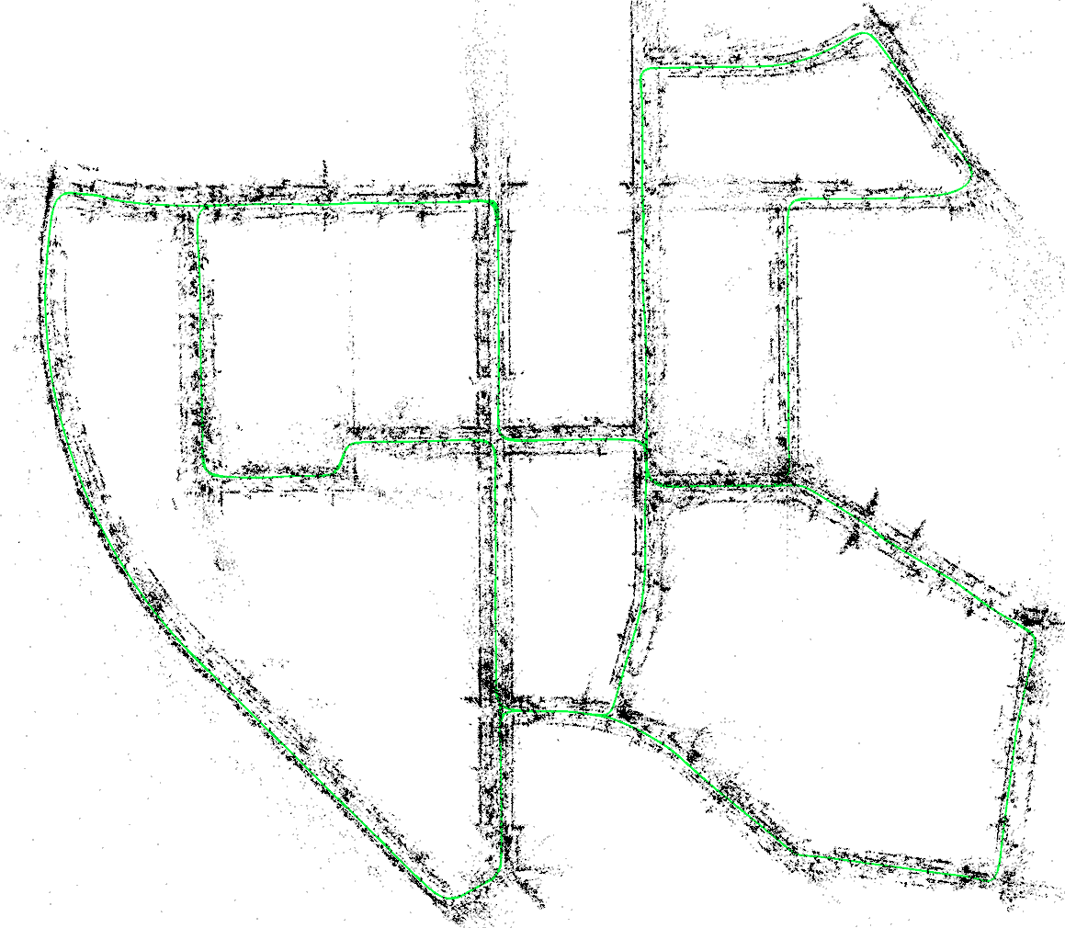

Работа ORB-SLAM 2[2] в городской среде с использованием стереокамеры, траектория и разреженная реконструкция карты с закрытием нескольких петель.

Среди различных типов датчиков камеры дешёвы и предоставляют обширную информацию об окружающей среде, что позволяет надёжно и точно осуществлять позиционирование и навигацию.

Алгоритмы Visual SLAM, в которых основным датчиком является камера являются наиболее точными и универсальными решениями в локализации и навигации, при этом они зачастую бывают требовательны к производительности и оборудованию.

Распознавание места/определение места по изображению - это ключевой модуль системы SLAM для замыкания контуров (т.е. обнаружения, когда датчик возвращается в нанесённую на карту область и исправления накопленной ошибки в исследовании) и для перемещения камеры после сбоя отслеживания из-за окклюзии или агрессивного движения, или при повторной инициализации системы.

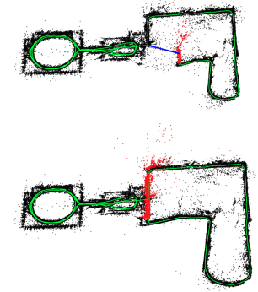

Карта до и после замыкания, ORB-SLAM[2]

Самым большим преимуществом отображения SLAM является то, что оно позволяет сопоставить и использовать предыдущие наблюдения, которые выполняют три ассоциации данных в bundle adjustment:

* Краткосрочная ассоциация данных: сопоставление элементов карты за последние несколько секунд. Так же, как это делается в визуальной одометрии, отбрасывание кадров, которые больше не видны, приведёт к накоплению дрейфа.
* Среднесрочная ассоциация данных: сопоставление карты с небольшой совокупной ошибкой камеры. Это также можно использовать в bundle adjustment. Когда система работает на уже построенной карте, она может достичь нулевого дрейфа.
* Долгосрочная ассоциация данных: многократное распознавание сцены для сопоставления текущих наблюдений и предыдущих наблюдений, независимо от накопленной ошибки. Позволяет создать ассоциацию между кадрами даже в случае сбоя отслеживания. Долгосрочное сопоставление может использовать оптимизацию позиционного графа чтобы минимизировать ошибку каждого отдельного перемещения. Bundle adjustment является ключевым методом для получения точности в SLAM на больших картах.

## Общая архитектура системы

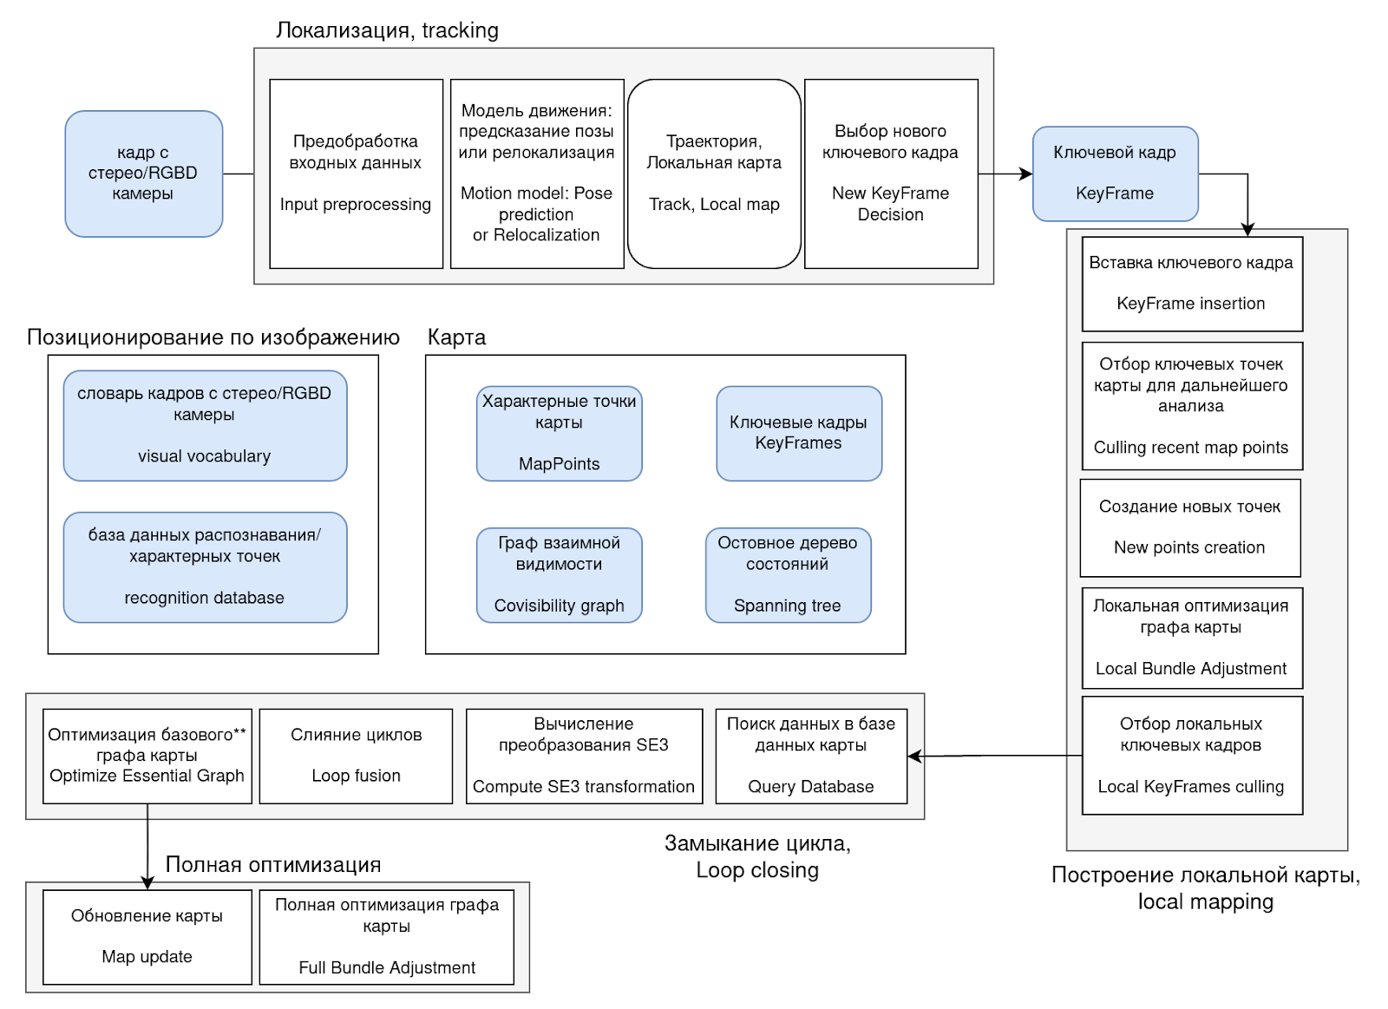

ORB-SLAM 2 [2], Структурная схема, потоки и модули

ORB-SLAM 2[2] является одним из самых популярных решений для SLAM среди всех применений. Недавняя новая версия ORB-SLAM 3 ещё не получила широкого распространения но обладает рядом изменений в архитектуре. Обзор изменений в системе будет представлен после разбора базовой версии алгоритма.

Общая архитектура системы представлена тремя параллельными процессами. Четвёртый процесс глобальной оптимизации выполняется в фоне и независимо. Процессы локализации, построения карты и замыкания карты образуют конвейер обработки данных.

## ORB

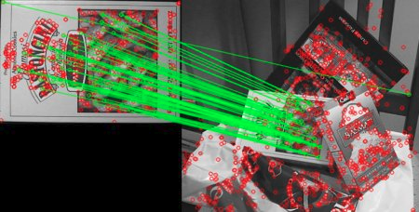

Определение ассоциаций между характерными точками изображений

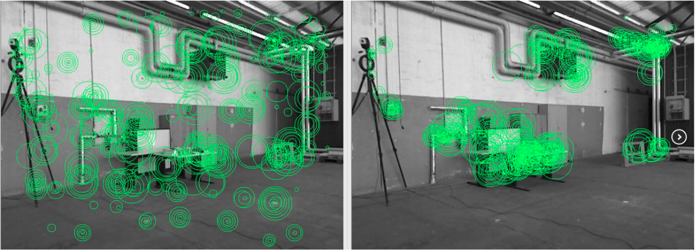

Характерные точки ORB зафиксированные на изображении (слева) и используемые в радиокарте (справа)

Алгоритм получения характерных точек по изображению это детерминированный метод который использует один определённый вид кодирования. Метод ORB - дескриптор учитывающий расстояние между точками и их взаимную ориентацию. После сопоставления положения соответствующих точек между кадрами вычисляется перемещение камеры.

Из-за непостоянной освещённости и других артефактов съёмки, повторяемость определения характерных точек будет не абсолютная. Мы видим что повторяемость характерных точек возникает для участков изображения с определённой текстурой - объект в кадре. Если объекты в кадре отсутствуют (пустые коридоры, большое пустое пространство), то навигация с данным методом будет неточной.

## Bundle adjustment

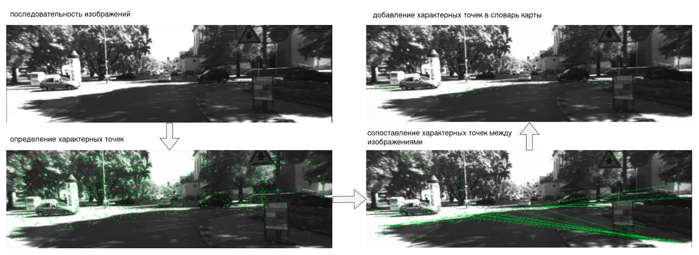

ORB-SLAM, последовательность определения характерных точек

Алгоритм ORB-SLAM[1], [2], [4] основан на работе с характерными точками (дескрипторами), их кодировании в связный граф и дальнейшей работе с этим связным графом.

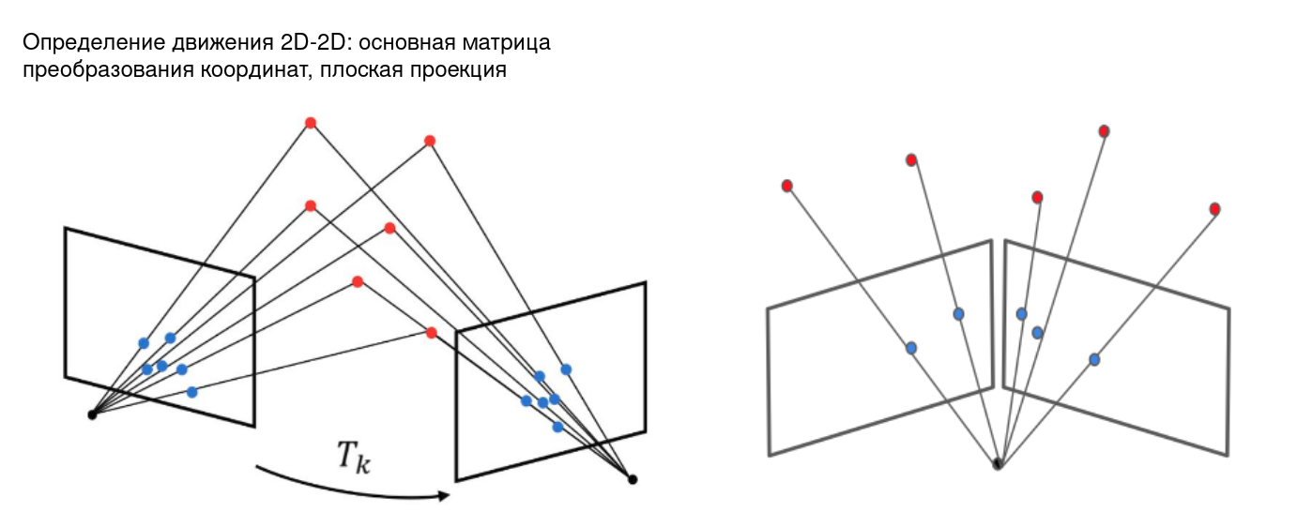

Реконструкция матрицы преобразования по изображениям

На изображении выше представлено возможное преобразование геометрии точек. По двум плоским изображениям (синие точки) необходимо получить положение характерных точек в трёхмерном пространстве. Не для всех точек в кадре возможно определить их перемещения.

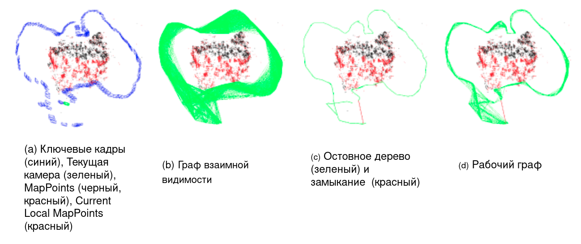

ORB-SLAM 2, Реконструкция представлений графов из теста TUM RGB-D[6].

На рисунке представлены основные сущности в процессе обработки ключевых кадров. После построения основных связей между характерными точками и положениями данный граф поступает на следующую стадию алгоритма.

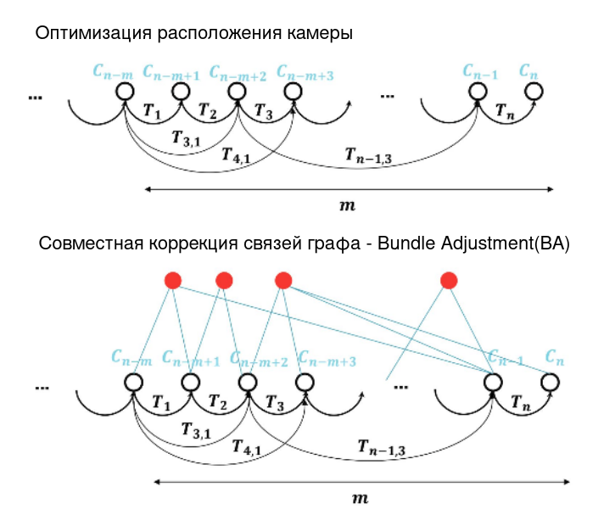

Факторный граф, представление модели для оптимизации. Сравнение графа позиций и совместного графа с учётом характерных точек.

В отличие от оптимизации только графа положений камеры, оптимизируется совместно граф положений камеры и характерных точек карты. Характерные точки динамически добавляются в граф, определяется их видимость из каждого положения камеры, строится граф связности (essential graph), производится его локальная или глобальная оптимизация.

Для методов с плотной картой, в графе дополнительно хранятся также все данные изображений с камеры (плотное облако точек).

# Автоматическая инициализация карты

# Навигация

## Локальное построение карты

## Замыкание графа карты



Карта до и после замыкания, ORB-SLAM[7]

## Производительность алгоритма

## Использование стереокамер и камер глубины

Общие сценарии применения алгоритма

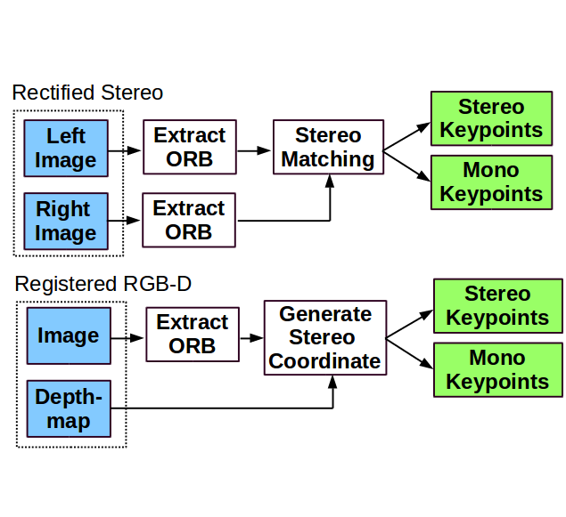

ORB-SLAM 2[2], Предобработка входных данных (Input preprocessing)

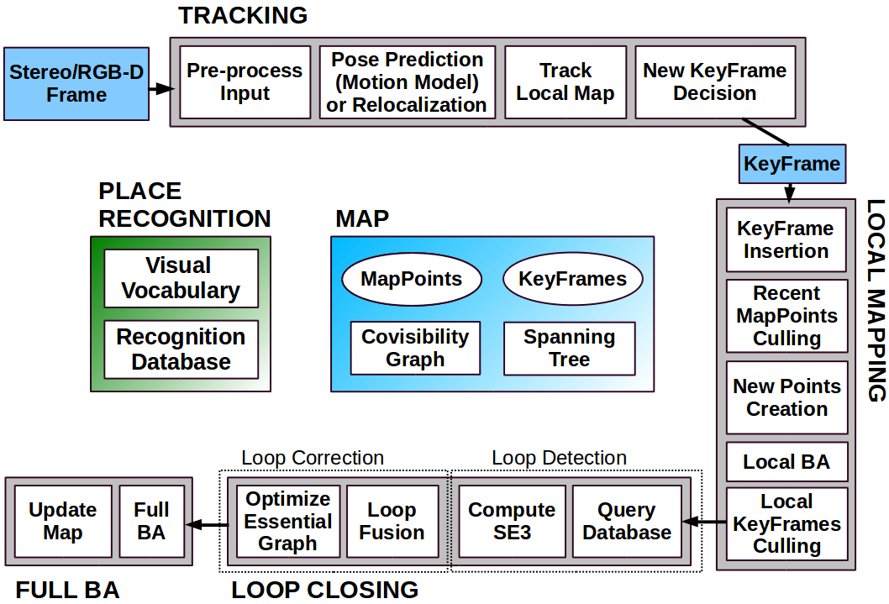

Figure 1. ORB-SLAM2 is composed of three main parallel threads: tracking, local mapping and loop closing, which can create a fourth thread to perform full BA after a loop closure. The tracking thread pre-processes the stereo or RGB-D input so that the rest of the system operates independently of the input sensor. Although it is not shown in this figure, ORB-SLAM2 also works with a monocular input as in [1].

# ORB SLAM 3

## Общая архитектура системы

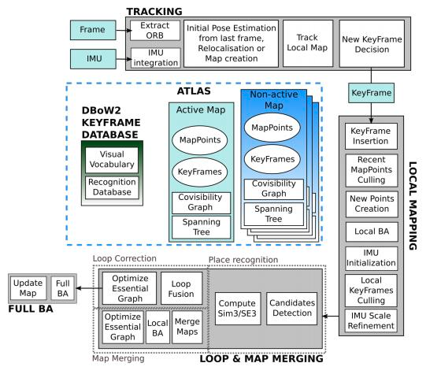

Основные компоненты системы ORB-SLAM 3

ORB-SLAM3 построен на ORB-SLAM2 [3] и ORB-SLAM-VI [4].

Алгоритм поддерживает работу с множеством карт и сессий. Алгоритм способен работать в чисто визуальном или визуально-инерционном режимах,

с моно, стерео или RGB-D камерами, используя модель камеры «точечное отверстие» или широкоугольную «рыбий глаз».

На рисунке выше показана основная система. Большинство компонентов соответствуют компонентам ORB-SLAM2

Основные нововведения:

* База данных карт Atlas - это представление с несколькими картами, состоящее из набора независимых неактивных карт. Есть активная карта, где поток отслеживания локализует входящие кадры и постоянно оптимизируется и расширяется за счёт новых ключевых кадров локальным потоком отображения. Система строит базу данных ключевых кадров DBoW2, которая используется для релокализации, определения циклов и слияния карт.
* изменение архитектуры потоков обработки информации
  + Поток локализации
  + Поток локального построения карты
  + Поток определения циклов и замыканий
* Абстрактная модель камеры
  + поддержка стерео режима для разных камер
  + работа с широкоугольными объективами
* Улучшенная поддержка инерциальных сенсоров

1. Поток локализации обрабатывает информацию с датчиков и передаёт информацию. Поток определяет расположение текущего кадра относительно активной карты в реальном времени, что сводит к минимуму ошибку перепроецирования при сопоставлении различных участков карты. Он также решает, будет ли текущий кадр становится ключевым. Когда локализация не может быть решена, поток локализации пытается переместить текущий кадр на всех картах Атласа. Если релокализация произведена успешно, отслеживание возобновляется возможно при этом переключая активную карту. В противном случае через определённое время активная карта определяется как неактивная, и инициализируется новая активная карта.

3. Поток локального построения карты добавляет новые ключевые кадры и характерные точки привязки на активную карту, удаляет лишние и уточняет

карту с помощью визуальной или визуально-инерционной процедуры определения связностей в графе (data association, bundle adjustment). Работа ведется в локальном окне ключевых кадров, близких к текущему кадру.

Кроме того, параметры с датчиков IMU если они присутствуют в модели тоже инициализируются и уточняются используя технику MAP-оценки.

4. Поток слияния петель и карт обнаруживает общие области

между активной картой и всем Атласом с частотой соответствующей обновлению ключевого кадра (Если невозможно выполнить обновление в реальном времени то следует уменьшить размер карты. Не должно быть проблемой для реальных сценариев.). Коррекция циклов и слияние карт производится на общем массиве карт. После коррекции петли полная оптимизация графа (BA) запускается в независимом потоке для дальнейшего уточнения карты, не влияя на производительность в реальном времени.

Алгоритм работает в параллели. За счёт возможности использовать множество версий карты можно организовать серверную модель построения карты которая будет максимально приближена к реальному времени:

1. сбор данных на клиенте, построение карты
2. передача данных на сервер, построение полной карты на сервере
3. оптимизация полной карты, передача решения пользователю

В общем случае на сервере можно запустить любой метод (продублировать запуски), но ORB-SLAM 3 в целом упрощает распределенную интеграцию системы.

copy from ORB-SLAM3 paper summary <https://programmersought.com/article/85105331899/>

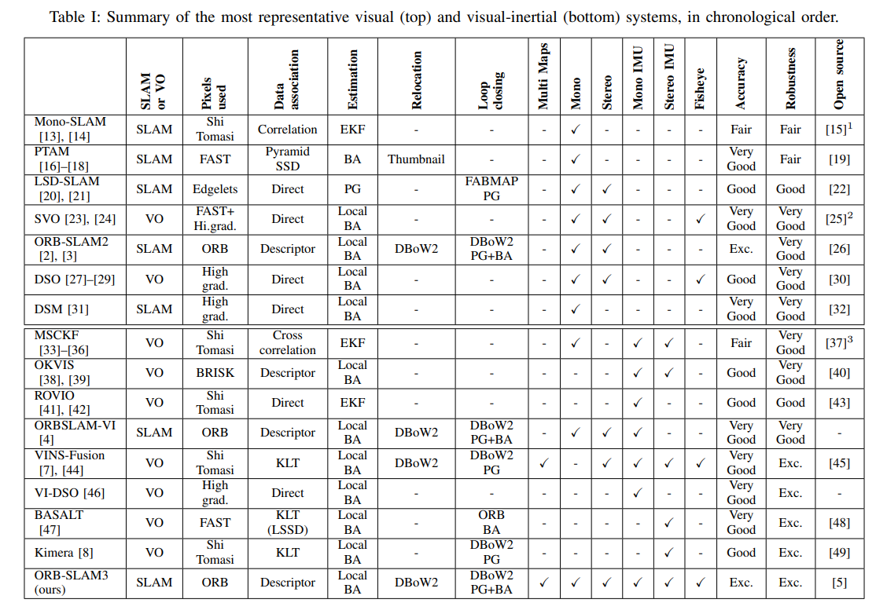

## Использование инерциальных данных в модели ORB-SLAM 3[4]

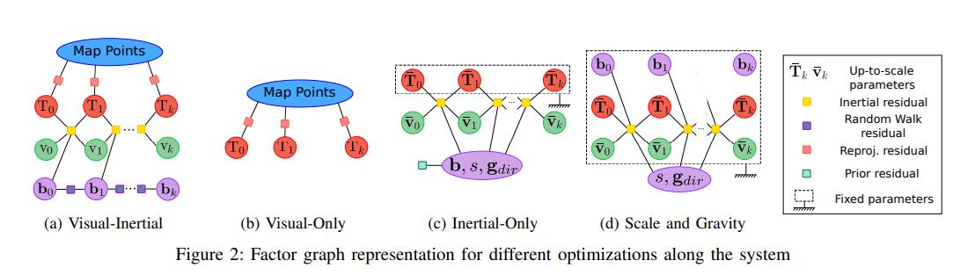

Конфигурация факторного графа для разных вариантов систем

В визуально-инерционном режиме скорость тела и отклонения ускорений оцениваются как включение инерционных невязок в оптимизацию.

По инерционным невязкам строится факторный граф, потом производится его полная оптимизация.

Если не рассматривать теорию факторных графов, то логика такого решения заключается в введении большего количества ограничений в модель. Увеличение количества информации уменьшает неопределённость системы, и можно проводить более точную оптимизацию. Если инерциальные измерения шумные, то жёсткость ограничений не позволит получить решение оптимизации на графе, и алгоритм либо ослабит ограничения либо удалит их (ORB SLAM bundle adjustment). Использование внешних сенсоров помимо камеры (инерциальных и иных датчиков) позволяет улучшить точность решения, особенно для ситуации когда камера не может опознать точки привязки на изображении (нет близких объектов, белая стена, засветка объектива, движение в толпе людей, отсутствие света вообще).

## Общая характеристика системы

*Building on [2]–[4], we have presented ORB-SLAM3, the*

*most complete open-source library for visual, visual-inertial*

*and multi-session SLAM, with monocular, stereo, RGB-D,*

*pin-hole and fisheye cameras. Our main contributions, apart*

*from the integrated library itself, are the fast and accurate IMU*

*initialization technique, and the multi-session map-merging*

*functions, that rely on an new place recognition technique with*

*improved recall.*

*Our experimental results show that ORB-SLAM3 is the*

*first visual and visual-inertial system capable of effectively*

*exploiting short-term, mid-term, long-term and multi-map data*

*associations, reaching an accuracy level that is beyond the*

*reach of existing systems. Our results also suggest that,*

*regarding accuracy, the capability of using all these types*

*of data association overpowers other choices such as using*

*direct methods instead of features, or performing keyframe marginalization for local BA, instead of assuming an outer set*

*of static keyframes as we do.*

*The main failure case of ORB-SLAM3 is low-texture en-*

*vironments. Direct methods are more robust to low-texture,*

*but are limited to short-term [27] and mid-term [31] data*

*association. On the other hand, matching feature descriptors*

*successfully solves long-term and multi-map data association,*

*but seems to be less robust for tracking than Lucas-Kanade,*

*that uses photometric information.*

*About the four different sensor configurations, there is no*

*question, stereo-inertial SLAM provides the most robust and*

*accurate solution. Furthermore, the inertial sensor allows to*

*estimate pose at IMU rate, which is orders of magnitude*

*higher than frame rate, being a key feature for some use*

*cases. For applications where a stereo camera is undesirable*

*because of its higher bulk, cost, or processing requirements,*

*you can use monocular-inertial without missing much in terms*

*of robustness and accuracy.Only keep in mind that pure*

*rotations during exploration would not allow to estimate depth.*

*In applications with slow motions, or without roll and pitch*

*rotations, such as a car in a flat area, IMU sensors can be*

*difficult to initialize. In those cases, if possible, use stereo*

*SLAM.*

# Список литературы

[1] R. Mur-Artal, J. M. M. Montiel, and J. D. Tardos, “ORB-SLAM: A Versatile and Accurate Monocular SLAM System,” 2021.

[2] R.-D. Cameras, R. ur-Artal, Juan, and D. Tardos, “ORB SLAM 2 : an Open-Source SLAM System for Monocular, Stereo and.”

[3] R. Elvira, J. Tardós, and J. Montiel, “ORBSLAM-Atlas: a robust and accurate multi-map system,” Aug. 2019.

[4] C. Campos, R. Elvira, J. J. G. Rodriguez, J. M. M. Montiel, and J. D. Tardos, “ORB-SLAM3: An Accurate Open-Source Library for Visual, Visual–Inertial, and Multimap SLAM,” *IEEE Trans. Robot.*, vol. 37, no. 6, pp. 1874–1890, Dec. 2021, doi: 10.1109/TRO.2021.3075644.

[5] M. Burri *et al.*, “The EuRoC micro aerial vehicle datasets,” *Int. J. Robot. Res.*, vol. 35, no. 10, pp. 1157–1163, 2016, doi: 10.1177/0278364915620033.

[6] D. Schubert, T. Goll, N. Demmel, V. Usenko, J. Stuckler, and D. Cremers, “The TUM VI Benchmark for Evaluating Visual-Inertial Odometry,” in *2018 IEEE/RSJ International Conference on Intelligent Robots and Systems (IROS)*, Madrid, Oct. 2018, pp. 1680–1687. doi: 10.1109/IROS.2018.8593419.

[7] R. Mur-Artal, J. M. M. Montiel, and J. D. Tardos, “ORB-SLAM: A Versatile and Accurate Monocular SLAM System,” *IEEE Trans. Robot.*, vol. 31, no. 5, pp. 1147–1163, Oct. 2015, doi: 10.1109/tro.2015.2463671.

[8] K. Dai, L. Cheng, R. Yang, and G. Yan, “Loop Closure Detection Using KPCA and CNN for Visual SLAM,” 2021.